Дата 10.12.2020
Группа 20-ИСиП-1дк
Дисциплина Естествознание (физика)

Тема урока Понятие о телевидении
Радиоволны используются для передачи не только звука, но и изображения (телевидение).
Телевидение — система связи для трансляции и приёма движущегося изображения и звука на расстоянии.
Телевидение основано на принципе последовательной передачи элементов изображения с помощью радиосигнала или по проводам. Разложение изображения на элементы происходит при помощи диска Нипкова, электронно-лучевой трубки или полупроводниковой матрицы. Количество элементов изображения выбирается в соответствии с полосой пропускания радиоканала и физиологическими критериями. Для сужения полосы передаваемых частот и уменьшения заметности мерцания экрана телевизора применяют чересстрочную развёртку. Также она позволяет увеличить плавность передачи движения.
Схема телевидения в основном совпадает со схемой радиовещания. Разница заключается в том, что в передатчике колебания модулируются не только звуковыми сигналами, но и сигналами изображения. Оптические сигналы в передающей телекамере преобразуются в электрические. Модулированная электромагнитная волна переносит информацию на большие расстояния. В телевизионном приемнике высокочастотный сигнал делится на три сигнала: сигнал изображения, звуковой сигнал и сигнал управления. После усиления эти сигналы поступают в свои блоки и используются по назначению.
Телевизионный тракт в общем виде включает в себя следующие устройства:
1. Телевизионная передающая камера. Служит для преобразования изображения, получаемого при помощи объектива на мишени передающей трубки или полупроводниковой матрице, в телевизионный видеосигнал. Для воспроизведения движения используют принцип кино: изображение движущегося объекта (кадра) передают десятки раз в секунду (в телевидении 50 раз). Преобразование изображения кадра в электрические сигналы производится с помощью иконоскопа.
Иконоскоп - передающая вакуумная электронная трубка, преобразующая изображение кадра в серию электрических сигналов.
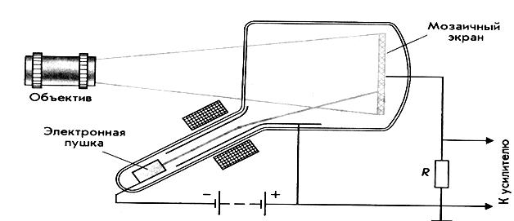
На экран иконоскопа проецируется изображение объекта с помощью оптической системы (объектива). Такой же сигнал получается в телевизионном приемнике, где сигнал преобразуется в видимое изображение на экране кинескопа.
2. Телекинопроектор. Преобразует изображение и звук на киноплёнке в телевизионный сигнал, и позволяет демонстрировать кинофильмы по телевидению.
3. Видеомагнитофон. Записывает и в нужный момент воспроизводит видеосигнал, сформированный передающей камерой или телекинопроектором.
4. Видеомикшер. Позволяет переключаться между несколькими источниками изображения: камерами, видеомагнитофонами и другими.
5. Передатчик. Несущий сигнал высокой частоты модулируется телевизионным сигналом и передается по радио или по проводам.
6. Приёмник — телевизор. С помощью синхроимпульсов, содержащихся в видеосигнале, телевизионное изображение воспроизводится на экране приемника (кинескоп, ЖК-дисплей, плазменная панель).
Кинескоп - приемная вакуумная электронная трубка, преобразующая электрические сигналы в видимое изображение.
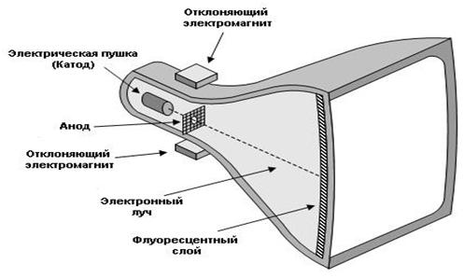
Кроме того, для создания телевизионной передачи используется звуковой тракт, аналогичный тракту радиопередачи. Звук передаётся на отдельной частоте обычно при помощи частотной модуляции, по технологии, аналогичной FM-радиостанциям. В цифровом телевидении звуковое сопровождение, часто многоканальное, передаётся в общем с изображением потоке данных.
В основу передачи положены следующие физические процессы:
- Превращение оптического изображения в электрические сигналы.
- Передача электрических сигналов по каналам связи.
- Превращение переданных электрических сигналов в оптическое изображение.
- Изображение преобразуется в электрические сигналы.
Передача телевизионных сигналов основана на принципе радиосвязи. (На передающей станции производится преобразование изображения в последовательность электрических сигналов. Этими сигналами модулируют затем колебания, вырабатываемые генератором высокой частоты. Модулированная электромагнитная волна переносит информацию на большие расстояния.)
- В приёмнике производится обратное преобразование. Высокочастотные модулированные колебания детектируются, а полученный сигнал преобразуется в видимое изображение.
- Телевизионные передачи возможны только в диапазоне ультракоротких волн . Длина их 6.0-0.3 м. Распространяются в прямой видимости антенны.
Для передачи движения используют принцип кино: немного отличающиеся друг от друга изображения движущегося объекта (кадры) передают десятки раз в секунду.
Изображение кадра преобразуется с помощью передающей вакуумной электронной трубки - иконоскопа в серию электрических сигналов. Такой же сигнал получается в телевизионном приемнике после детектирования.
- Видеосигнал преобразуется в пучок быстрых электронов ,который в электронно-лучевой трубке – кинескопе – перемещается по экрану покрытому - люминофором
- Синхронность движения лучей в передающей и приемной трубках достигается посылкой специальных синхронизирующих сигналов.
Структурная система монохроматической телевизионной системы изображения:
- В кинескопе расстояние от катода, находящегося в электронной пушке до экрана может превышать несколько десятков сантиметров. Соответственно, и напряжение там нужно - 15…30 кВ . напряжения создает специальный повышающий трансформатор. Его еще называют строчный трансформатор, поскольку он работает на строчной частоте.
При попадании электрона на экран возникает видимое свечение (излучение), также возникает и радиоактивное излучение.
- Чтобы заставить электрон отклонятся от цента не обходимы электромагниты- необходимы 2 пары катушек. Одна пара будет отклонять по горизонтали, другая - по вертикали.
- Картинка на экране телевизора образуется в результате того, что луч со скоростью света чертит слева-направо, сверху-вниз по экрану. Такой метод последовательной прорисовки изображения называется "развертка ". Поскольку развертка происходит очень быстро - для глаза все точки сливаются в строчки а строчки - в единый кадр.
- Картинка образуется за счет того, что во время "бега", луч изменяет свою яркость в соответствии с принимаемым видеосигналом.
- Кроме электродов - анода и катода , в лампах бывает третий электрод - сетка . Сетка - это управляющий электрод. подавая на сетку сравнительно низкое напряжение, можно управлять током, протекающим через лампу. Иными словами, можно управлять интенсивностью потока электронов, "летящих" от катода к аноду.
- В ЭЛТ сетка используется для изменения яркости луча.
Подавая на сетку отрицательное напряжение (относительно катода), можно ослабить интенсивность потока электронов в луче, или вообще закрыть "дорогу" для электронов. Это бывает нужно, например, при перемещении луча от конца одной строки к началу другой.
Поле - это все строчки, которые нарисовал луч за один вертикальный проход.
Кадр - это элементарная единица видеоряда. Каждый кадр состоит из двух полей - четного и нечетного.
- Изображение на экране телевизора разворачивается с частотой 50 полей в секунду. Однако, телевизионный стандарт равен 25 кадрам в секунду. Поэтому один кадр при передаче разбивается на два поля - четное и нечетное. Такая Развертка называется "чересстрочная развертка"
- Бывает еще "прогрессивная развертка " - когда весь кадр развертывается за один вертикальный ход луча. Она используется в компьютерных мониторах.

Телевизионные радиосигналы передаются в диапазоне ультракоротких волн, т. е. в пределах прямой видимости антенны. Для передачи сигнала на большие расстояния используют ретрансляторы (телепередатчики). Зона уверенного приема телевидения увеличивается благодаря использованию ретрансляционных спутников.
Башня Останкинского телецентра высотой 540 м обеспечивает прием в радиусе 120 км.
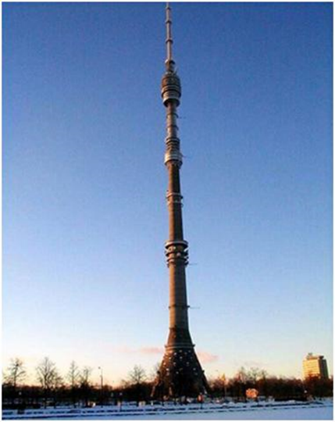
Контрольные задания
- Что называют телевидением?
- Что такое иконоскоп?
- Что такое кинескоп?
- Как передаются телевизионные сигналы на большие расстояния?
- Каков принцип действия современной системы визуального телевидения?

Задача. Две антенны, находящиеся на расстоянии 50 м друг от друга, излучают электромагнитные волны с частотой 10⁷ Гц. Определите ближайшие к антеннам точки интерференционных максимумов.

Преподаватель Исмаилова Зарема Исаевна

